THIẾT KẾ KIẾN TRÚC CHUẨN C4 MODEL

---o0o---

BÀI TẬP MINH HỌA
Bài 1. Vẽ lại sơ đồ kiến trúc SPA (Single Page Application):
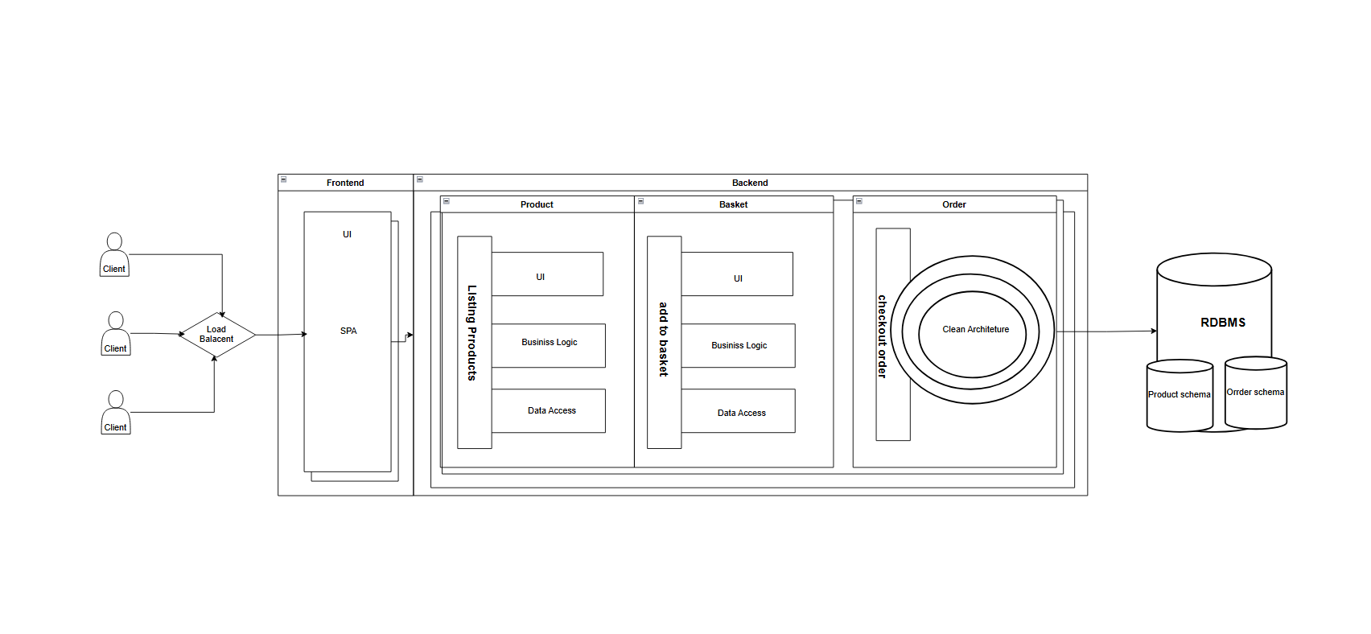
Bài 2. Vẽ sơ đồ triển khai CI/CD:
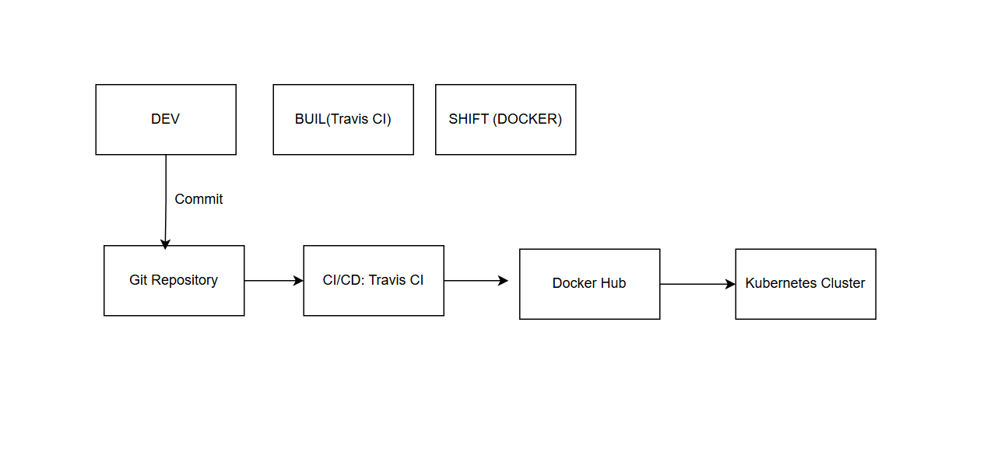

Bài 3. Vẽ sơ đồ API của hệ thống:
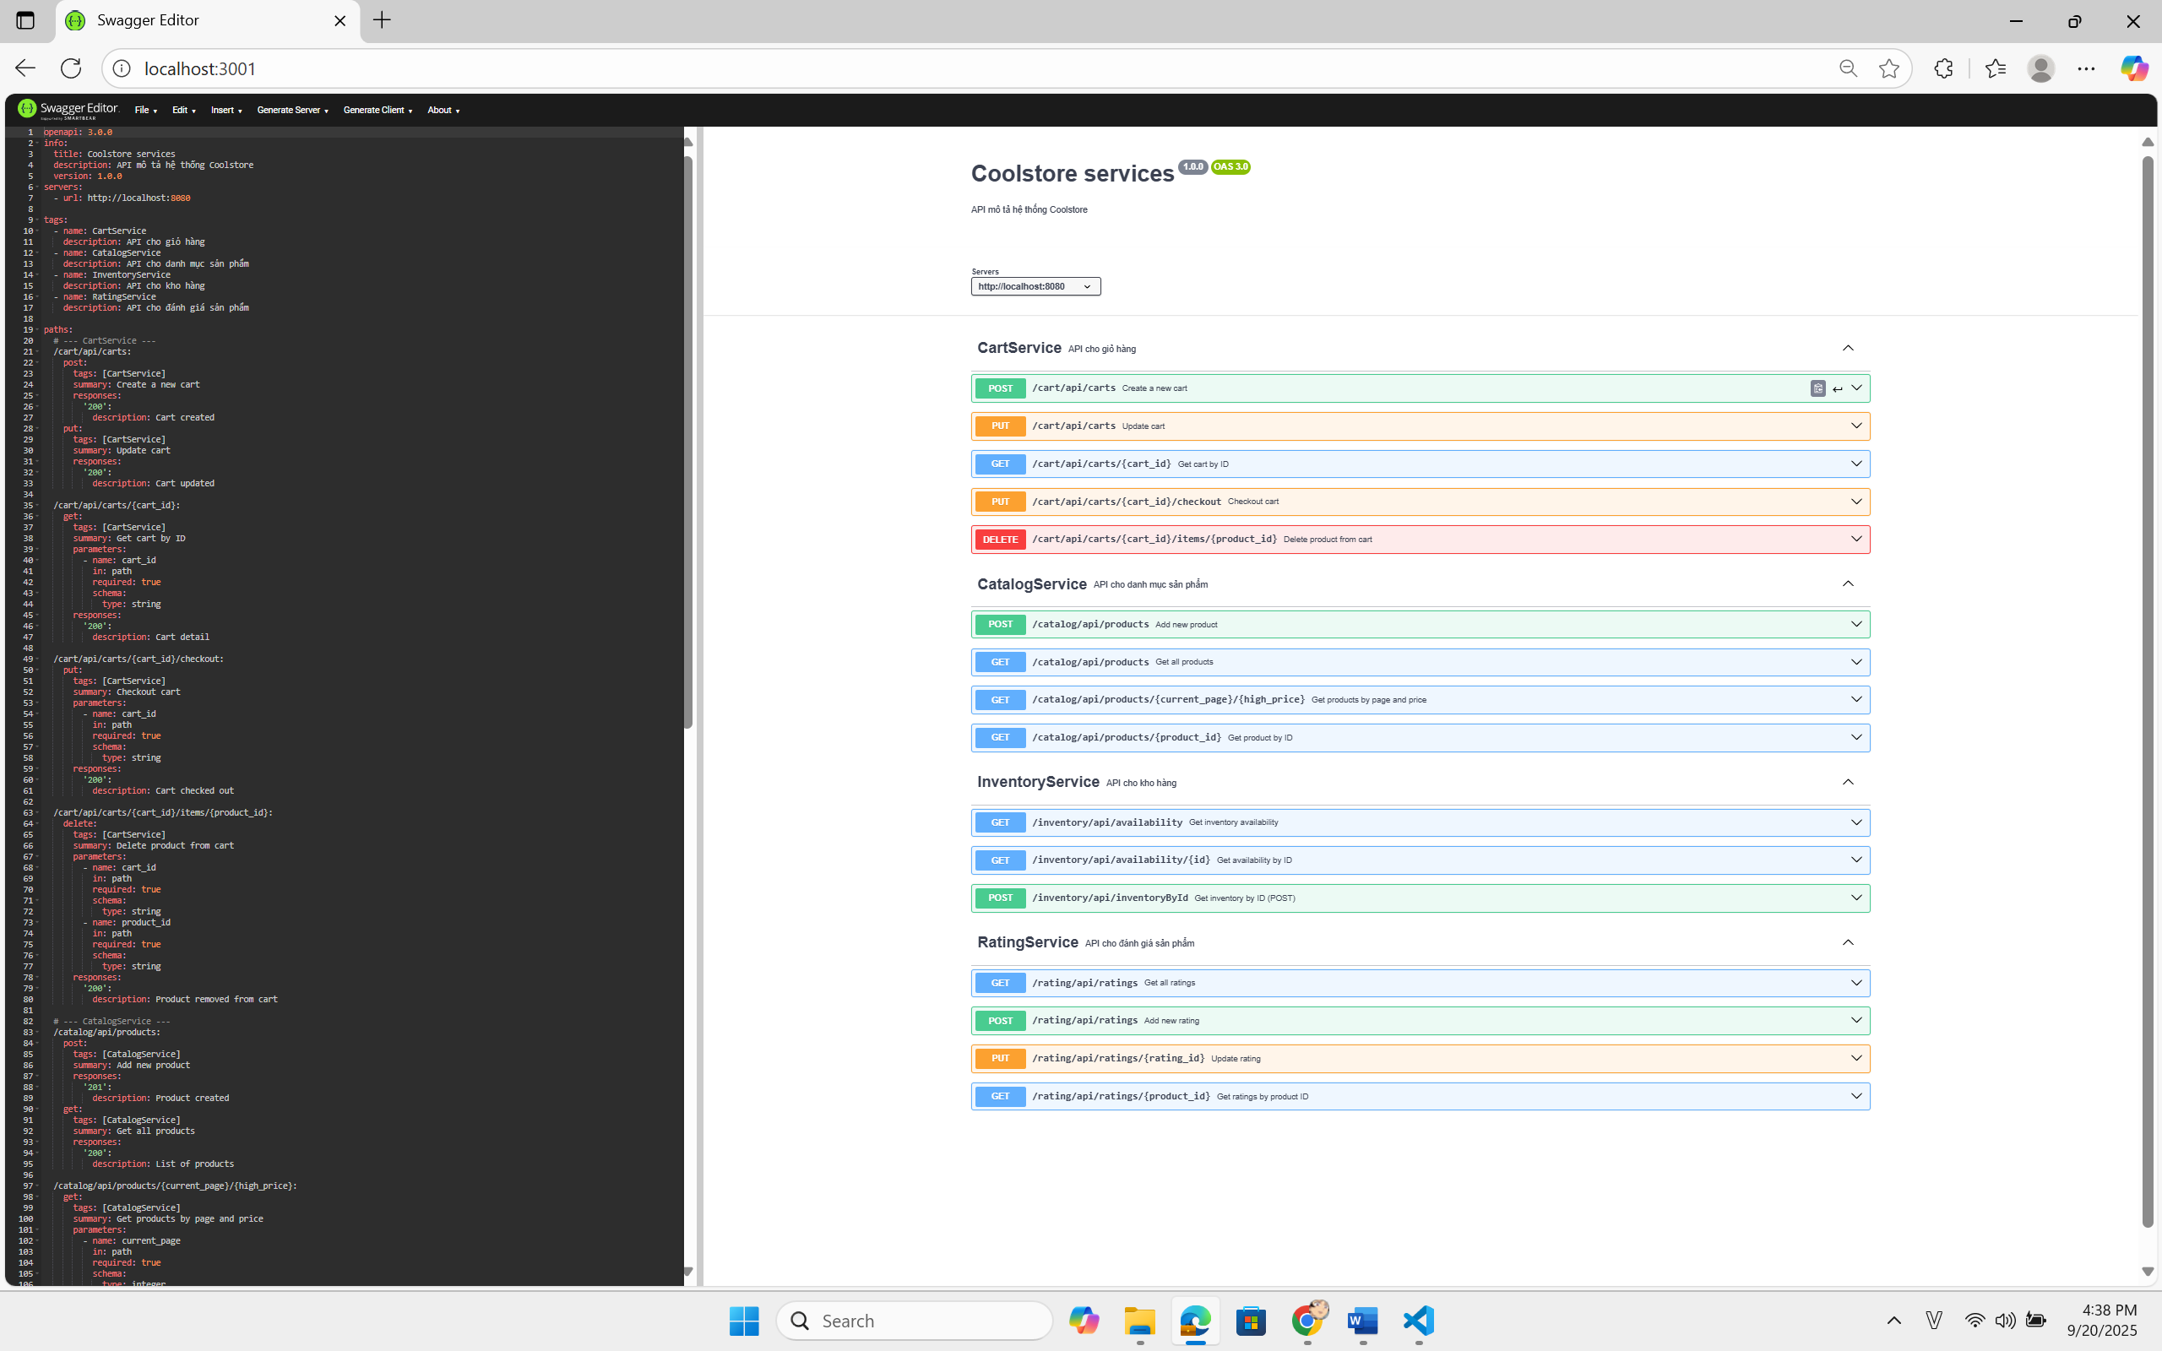
BT3_cau_3.yaml

Bài 4. Vẽ sơ đồ C1 - System Context và giải thích:
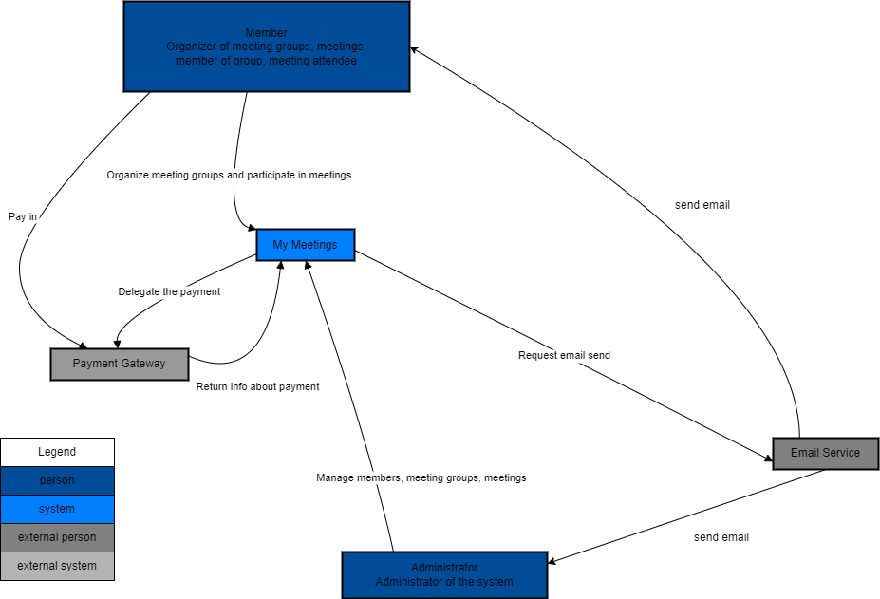
Ý nghĩa của sơ đồ C1 – System Context: là sơ đồ ngữ cảnh mức cao nhất (level C1) trong C4 Model, mô tả hệ thống “My Meetings” và cách nó tương tác với các tác nhân (người dùng, hệ thống bên ngoài).
Các thành phần trong sơ đồ
(1) System: My Meetings
- Đây là hệ thống trung tâm.
- Chức năng chính: Quản lý nhóm họp, cuộc họp và thành viên tham gia.
(2) Người dùng liên quan
- Member (Người dùng/Thành viên): Người tổ chức cuộc họp, thành viên nhóm, hoặc người tham gia họp. Các chức năng họ thực hiện với hệ thống:
    - Tổ chức nhóm họp/cuộc họp.
    - Tham gia vào các cuộc họp.
    - Thanh toán phí (qua Payment Gateway).
- Administrator (Quản trị viên): Quản lý và giám sát toàn bộ hệ thống với các chức năng:
    - Quản lý thành viên.
    - Quản lý nhóm họp, cuộc họp.
(3) Hệ thống bên ngoài
- Payment Gateway (Cổng thanh toán): Nhận thanh toán từ thành viên, trả về thông tin thanh toán cho hệ thống “My Meetings”, hệ thống “My Meetings” có thể ủy thác việc thanh toán đến Payment Gateway.
- Email Service (Dịch vụ email): Hệ thống gửi yêu cầu gửi mail đến đây, email Service sẽ gửi email đến thành viên/administrator.
Luồng tương tác chính
- Member ↔ My Meetings: Member tạo và tham gia nhóm họp/cuộc họp, thực hiện thanh toán qua hệ thống.
- Administrator ↔ My Meetings: Quản trị hệ thống: thêm/sửa/xóa thành viên, nhóm họp, cuộc họp.
- My Meetings ↔ Payment Gateway: Người dùng thanh toán thông qua Payment Gateway, Payment Gateway trả về kết quả thanh toán cho hệ thống.
- My Meetings ↔ Email Service: Hệ thống yêu cầu gửi email, Email Service gửi email tới người nhận.

Bài 5. Vẽ sơ đồ C2 – Container và giải thích:
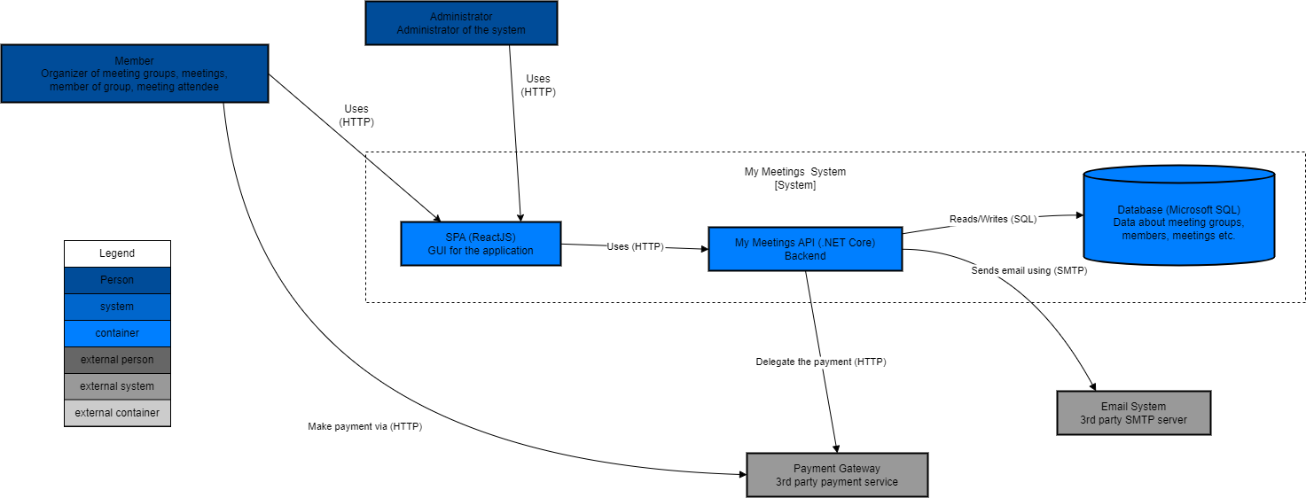
Ý nghĩa của sơ đồ C2: mô tả cách hệ thống My Meetings System được chia thành các container (các thành phần phần mềm có thể triển khai độc lập). Đồng thời thể hiện mối quan hệ giữa người dùng, các container trong hệ thống, và các hệ thống bên ngoài.
Các thành phần trong sơ đồ
(1) Người dùng (Actors)
- Member
- Người tổ chức nhóm họp, tham gia cuộc họp.
- Tương tác với hệ thống qua giao diện SPA (trình duyệt).
- Có thể thực hiện thanh toán qua Payment Gateway.
- Administrator
- Quản trị viên của hệ thống.
- Có quyền quản lý thành viên, nhóm, và cuộc họp.
- Cũng tương tác qua giao diện SPA.
(2) My Meetings System (System Boundary – nét đứt)
Bao gồm 3 container chính:
- SPA (ReactJS): Giao diện người dùng (GUI), thành viên và quản trị viên sử dụng để truy cập hệ thống qua HTTP.
- My Meetings API (.NET Core): Backend xử lý logic nghiệp vụ, tiếp nhận request từ SPA, xử lý dữ liệu, gọi DB hoặc tích hợp với các hệ thống bên ngoài.
- Database (Microsoft SQL): Nơi lưu trữ dữ liệu về nhóm họp, thành viên, cuộc họp, thanh toán, API đọc/ghi dữ liệu vào đây thông qua SQL.
(3) Hệ thống bên ngoài
  - Email System (SMTP server)
  - Hệ thống gửi email bên ngoài.
  - API sẽ kết nối đến đây qua giao thức SMTP để gửi email (ví dụ: xác nhận tham gia, thông báo thanh toán, lời mời họp).
- Payment Gateway (3rd party service)
  - Hệ thống thanh toán bên thứ ba.
  - Member có thể thực hiện thanh toán trực tiếp qua đây (HTTP).
  - API cũng có thể ủy quyền (delegate) việc thanh toán.

Luồng tương tác chính
- Member/Admin → SPA (HTTP): Người dùng thao tác qua giao diện web.
- SPA → My Meetings API (HTTP): Frontend gửi yêu cầu đến Backend để xử lý nghiệp vụ.
- API → Database (SQL): API đọc/ghi dữ liệu người dùng, nhóm họp, thanh toán.
- API → Email System (SMTP): API gửi email tự động đến thành viên.
- Member → Payment Gateway (HTTP): Thành viên trực tiếp thanh toán.
API → Payment Gateway (HTTP): API thay mặt người dùng ủy quyền giao dịch thanh toán.

Bài 6. Vẽ sơ đồ C3 – Component (High-Level) và giải thích:
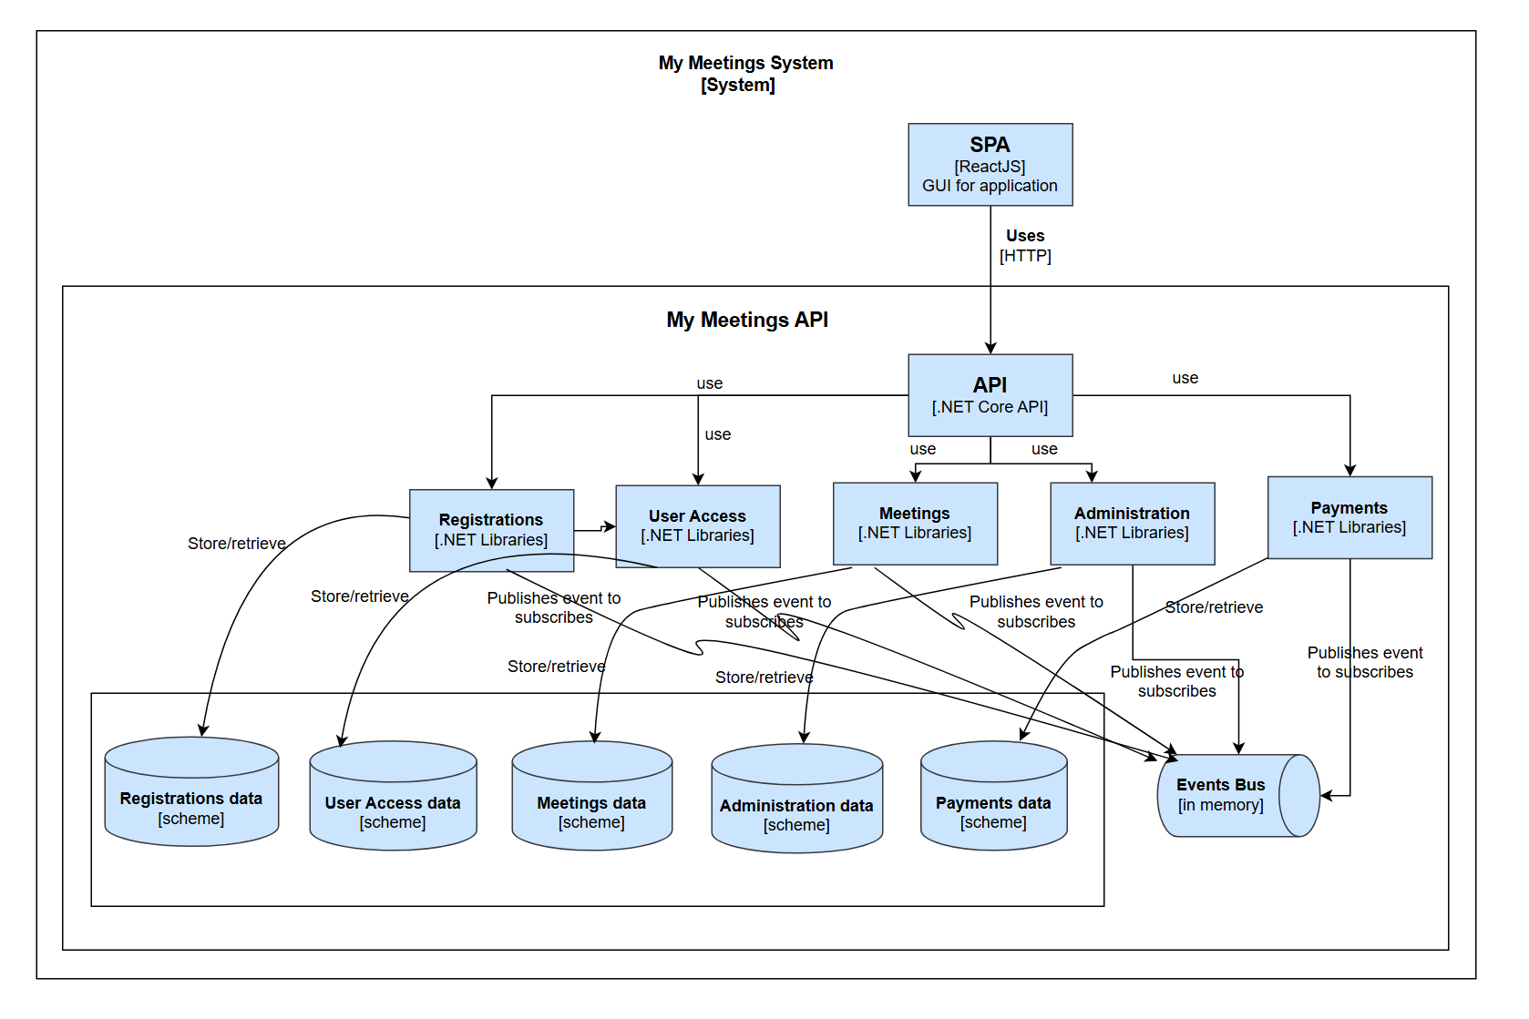

Tổng quan
Đây là sơ đồ kiến trúc hệ thống 'My Meetings System', được chia thành 3 lớp chính:
1. My Meetings System (System tổng thể) - Toàn bộ hệ thống quản lý cuộc họp, gồm SPA (ReactJS) làm giao diện.
2. My Meetings API (tầng dịch vụ / backend) - Xây dựng bằng .NET Core API, xử lý logic nghiệp vụ.
3. Data layer (tầng dữ liệu & event bus) - Chứa dữ liệu cho từng module và Event Bus để publish/subscribe sự kiện.

SPA [ReactJS]
- Giao diện frontend cho ứng dụng.
- Kết nối backend qua HTTP.
- Người dùng thao tác → gọi API.

API [.NET Core API]
- Điểm vào chính (entry point) của backend.
- Tiếp nhận request từ SPA và điều phối tới các module .NET Libraries.
- Các module: Registrations, User Access, Meetings, Administration, Payments.

Các Module [.NET Libraries]
- Registrations: Quản lý đăng ký, lưu dữ liệu vào Registrations data, publish sự kiện.
- User Access: Quản lý đăng nhập, phân quyền, dùng User Access data.
- Meetings: Quản lý thông tin cuộc họp, dùng Meetings data, publish sự kiện.
- Administration: Quản trị hệ thống, báo cáo, dùng Administration data.
- Payments: Quản lý thanh toán, hóa đơn, dùng Payments data, publish sự kiện.

Data Schemas
Mỗi module có một database/schema riêng để tách biệt dữ liệu:
- Registrations data
- User Access data
- Meetings data
- Administration data
- Payments data

Events Bus [in memory]
- Cơ chế truyền thông điệp giữa các module.
- Module publish sự kiện vào Event Bus, các module khác subscribe.
- Giúp giảm phụ thuộc, hệ thống linh hoạt, dễ mở rộng.

3. Tóm tắt luồng hoạt động
1. Người dùng thao tác trên SPA (ReactJS).
2. SPA gửi request HTTP → API [.NET Core].
3. API gọi module phù hợp để xử lý.
4. Module truy xuất dữ liệu trong database/schema của nó.
5. Nếu có sự kiện quan trọng → module publish vào Event Bus.
6. Các module khác subscribe Event Bus và thực hiện hành động phù hợp.

Bài 7. Vẽ sơ đồ C3 – Component (Module-Level) sau:
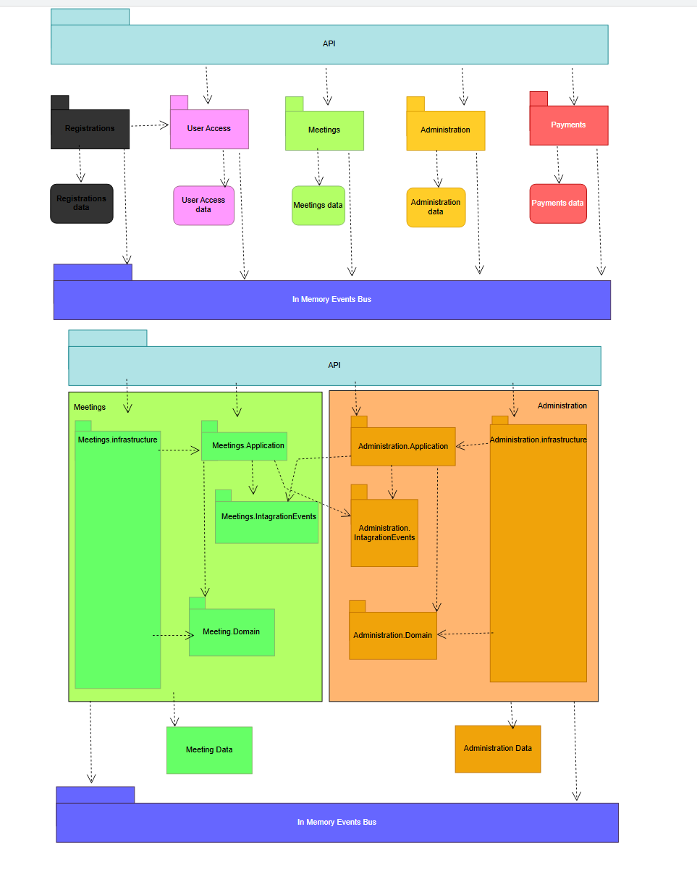

Bài 8. Vẽ sơ đồ xử lý 1 request:
